

**Павлодар облысы әкімдігінің жер қойнауын пайдалану, қоршаған ортаны қорғау, су ресурстары, орман шаруашылығы және жануарлар әлемі саласындағы кейбір қаулыларына өзгерістер енгізу туралы**

***Күшін жойған***

Павлодар облыстық әкімдігінің 2016 жылғы 19 ақпандағы № 43/2 қаулысы. Павлодар облысының Әділет департаментінде 2016 жылғы 29 наурызда № 5025 болып тіркелді. Күші жойылды - Павлодар облысы әкімдігінің 2021 жылғы 25 қаңтардағы № 30/1 (алғашқы ресми жарияланған күнінен кейін күнтізбелік он күн өткен соң қолданысқа енгізіледі) қаулысымен

      Ескерту. Күші жойылды - Павлодар облысы әкімдігінің 25.01.2021 № 30/1 (алғашқы ресми жарияланған күнінен кейін күнтізбелік он күн өткен соң қолданысқа енгізіледі) қаулысымен.

      Қазақстан Республикасының 2013 жылғы 15 сәуірдегі "Мемлекеттік көрсетілетін қызметтер туралы" Заңының 16-бабы 3-тармағына сәйкес Павлодар облысының әкімдігі **ҚАУЛЫ ЕТЕДІ:**

      1. Павлодар облысы әкімдігінің 2015 жылғы 22 мамырдағы "Қоршаған ортаны қорғау саласындағы мемлекеттік көрсетілетін қызметтер регламенттерін бекіту туралы" № 145/5 қаулысына (Нормативтік құқықтық актілерді мемлекеттік тіркеу тізілімінде № 4560 болып тіркелген, 2015 жылғы 17 шілдеде "Регион.kz" газетінде жарияланған) келесі өзгерістер енгізілсін:

      көрсетілген қаулымен бекітілген "ІІ, ІІІ және IV санаттардағы объектілер үшін қоршаған ортаға эмиссияға рұқсат беру" мемлекеттік көрсетілетін қызмет регламенті осы қаулының 1-қосымшасына сәйкес жаңа редакцияда жазылсын;

      көрсетілген қаулымен бекітілген "II, III және IV санаттардағы объектілер үшін мемлекеттік экологиялық сараптама қорытындысын беру" мемлекеттік көрсетілетін қызмет регламенті осы қаулының 2-қосымшасына сәйкес жаңа редакцияда жазылсын.

      2. Павлодар облысы әкімдігінің 2015 жылғы 28 мамырдағы "Павлодар облысы бойынша жер қойнауын пайдалану саласындағы мемлекеттік қызметтер көрсету регламенттерін бекіту туралы" № 151/5 қаулысына (Нормативтік құқықтық актілерді мемлекеттік тіркеу тізілімінде № 4585 болып тіркелген, 2015 жылғы 18 шілдеде "Сарыарқа самалы", "Звезда Прииртышья" газеттерінде жарияланған) келесі өзгерістер енгізілсін:

      көрсетілген қаулымен бекітілген:

      "Кең таралған пайдалы қазбаларды барлауға, өндіруге келісімшарттар жасасу, оларды тіркеу және сақтау";

      "Кең таралған пайдалы қазбаларды барлау және өндіру, барлаумен және өндірумен байланысты емес жерасты құрылыстарын салу және (немесе) пайдалану үшін берілген жер қойнауының учаскелеріне арналған сервитуттарды тіркеу";

      "Жер қойнауын пайдалануға, барлаумен немесе өндірумен байланысты емес жерасты құрылыстарын салуға және (немесе) пайдалануға келісімшарттар жасау, тіркеу және сақтау";

      "Болашақ құрылыс учаскесі астындағы жер қойнауында пайдалы қазбалардың жоқ немесе оның аз мөлшерде екендігі туралы қорытынды беру";

      "Пайдалы қазбалар жатқан алаңдарда құрылыс салуға, сондай-ақ жинақталған жерлерде жерасты құрылыстарын орналастыруға рұқсат беру" мемлекеттік көрсетілетін қызметтер регламенттерінің барлық мәтіні бойынша "халыққа қызмет көрсету орталығымен", "Халыққа қызмет көрсету орталығы" шаруашылық жүргізу құқығындағы республикалық мемлекеттік кәсіпорнының Павлодар облысы бойынша филиалы" сөздері "Мемлекеттік корпорациямен", "Азаматтарға арналған үкімет" мемлекеттік корпорациясы" коммерциялық емес акционерлік қоғамы" сөздерімен ауыстырылсын;

      көрсетілген қаулымен бекітілген "Барлаумен немесе өндірумен байланысты емес жерасты құрылыстарын салуға және (немесе) пайдалануға келісімшарттар жасасу" мемлекеттік көрсетілетін қызмет регламенті алынып тасталсын;

      "Кең таралған пайдалы қазбаларды барлауға, өндiруге жер қойнауын пайдалану құқығының кепiл шартын тiркеу" мемлекеттік көрсетілетін қызмет регламенті осы қаулының 3-қосымшасына сәйкес жаңа редакцияда жазылсын.

      3. Павлодар облысы әкімдігінің 2015 жылғы 28 мамырдағы "Орман шаруашылығы және жануарлар әлемі саласындағы мемлекеттік көрсетілетін қызметтер регламенттерін бекіту туралы" № 152/5 қаулысына (Нормативтік құқықтық актілерді мемлекеттік тіркеу тізілімінде № 4586 болып тіркелген, 2015 жылғы 24 шілдеде "Регион.kz" газетінде жарияланған) келесі өзгерістер енгізілсін:

      көрсетілген қаулымен бекітілген:

      "Жануарлар дүниесін пайдалануға рұқсат беру";

      "Облыстың жергілікті атқарушы органдарының жануарлар дүниесін пайдаланушыларға аңшылық алқаптар мен балық шаруашылығы су айдындарын және (немесе) учаскелерін бекітіп беру мен аңшылық және балық шаруашылықтарының қажеттіліктері үшін сервитуттарды белгілеу жөнінде шешімдер қабылдауы";

      "Ағаш кесу және орман билетін беру";

      "Мемлекеттік орман қоры учаскелерінде ұзақ мерзімді орман пайдалану шартын мемлекеттік тіркеу";

      "Орман ресурстары, сауықтыру, рекреациялық, тарихи-мәдени, туристік және спорттық мақсаттар; аңшылық шаруашылығының мұқтаждықтары; жанама орман пайдалану үшін ұзақ мерзімді орман пайдалануға берілген мемлекеттік орман қоры жерлерінде учаскелерді құрылыс объектілерін салуға пайдалануға рұқсат беру" мемлекеттік көрсетілетін қызметтер регламенттерінің барлық мәтіні бойынша "халыққа қызмет көрсету орталығымен", "Халыққа қызмет көрсету орталығы" шаруашылық жүргізу құқығындағы республикалық мемлекеттік кәсіпорнының Павлодар облысы бойынша филиалы" сөздері "Мемлекеттік корпорациямен", "Азаматтарға арналған үкімет" мемлекеттік корпорациясы" коммерциялық емес акционерлік қоғамы" сөздерімен ауыстырылсын.

      4. Павлодар облысы әкімдігінің 2015 жылғы 2 маусымдағы "Жерүсті су объектілері жоқ, бірақ ауызсу сапасындағы жерасты суларының жеткілікті қоры бар аумақтарда ауызсу және шаруашылық-тұрмыстық сумен жабдықтауға байланысы жоқ мақсаттар үшін ауызсу сапасындағы жерасты суларын пайдалануға рұқсат беру", "Су объектілерін конкурстық негізде оқшауланған немесе бірлесіп пайдалануға беру" мемлекеттік көрсетілетін қызметтер регламенттерін бекіту туралы" № 164/6 қаулысына (Нормативтік құқықтық актілерді мемлекеттік тіркеу тізілімінде № 4577 болып тіркелген, 2015 жылғы 18 шілдеде "Сарыарқа самалы", "Звезда Прииртышья" газеттерінде жарияланған) келесі өзгерістер енгізілсін:

      көрсетілген қаулымен бекітілген:

      "Жерүсті су объектілері жоқ, бірақ ауызсу сапасындағы жерасты суларының жеткілікті қоры бар аумақтарда ауызсу және шаруашылық-тұрмыстық сумен жабдықтауға байланысы жоқ мақсаттар үшін ауызсу сапасындағы жерасты суларын пайдалануға рұқсат беру";

      "Су объектілерін оқшауланған немесе бірлесіп пайдалануға конкурстық негізде беру" мемлекеттік көрсетілетін қызметтер регламенттерінің барлық мәтіні бойынша "халыққа қызмет көрсету орталығымен", "Халыққа қызмет көрсету орталығы" шаруашылық жүргізу құқығындағы республикалық мемлекеттік кәсіпорнының Павлодар облысы бойынша филиалы" сөздері "Мемлекеттік корпорациямен", "Азаматтарға арналған үкімет" мемлекеттік корпорациясы" коммерциялық емес акционерлік қоғамы" сөздерімен ауыстырылсын.

      5. "Павлодар облысының жер қойнауын пайдалану, қоршаған орта және су ресурстары басқармасы" мемлекеттік мекемесі заңнамамен белгіленген тәртіпте:

      осы қаулының аумақтық әділет органында мемлекеттік тіркелуін;

      осы қаулы аумақтық әділет органында мемлекеттік тіркелгеннен кейін он күнтізбелік күн ішінде бұқаралық ақпарат құралдарында және "Әділет" ақпараттық-құқықтық жүйесінде ресми жариялауға жіберілуін;

      осы қаулыны Павлодар облысы әкімдігінің интернет-ресурсында орналастыруды қамтамасыз етсін.

      6. Осы қаулының орындалуын бақылау облыс әкімінің орынбасары Н.К. Әшімбетовке жүктелсін.

      7. Осы қаулы алғаш ресми жарияланған күнінен кейін он күнтізбелік күн өткен соң қолданысқа енгізіледі.

|  |  |
| --- | --- |
| *Облыс әкімі* | *Қ. Бозымбаев* |

|  |  |
| --- | --- |
|  | Павлодар облысы әкімдігінің 2016 жылғы "19" ақпандағы № 43/2 қаулысына 1-қосымша |
|  | Павлодар облысы әкімдігінің 2015 жылғы "22" мамырдағы № 145/5 қаулысымен бекітілді |

**"ІІ, ІІІ және IV санаттардағы объектілер үшін**  
**қоршаған ортаға эмиссияға рұқсат беру"**  
**мемлекеттік көрсетілетін қызмет регламенті**

**1. Жалпы ережелер**

      1. "ІІ, ІІІ және IV санаттардағы объектілер үшін қоршаған ортаға эмиссияға рұқсат беру" мемлекеттік көрсетілетін қызметін (бұдан әрі – мемлекеттік көрсетілетін қызмет) "Павлодар облысының жер қойнауын пайдалану, қоршаған орта және су ресурстары басқармасы" мемлекеттік мекемесі (бұдан әрі – көрсетілетін қызметті беруші) көрсетеді.

      Өтініштерді қабылдау және мемлекеттік қызмет көрсету нәтижелерін беру:

      1) көрсетілетін қызметті берушінің кеңсесі;

      2) "Азаматтарға арналған үкімет" мемлекеттік корпорациясы" коммерциялық емес акционерлік қоғамы (бұдан әрі – Мемлекеттік корпорация);

      3) www.e.gov.kz "электрондық үкімет" веб-порталы (бұдан әрі – портал) арқылы жүзеге асырылады.

      2. Мемлекеттік қызметті көрсету нысаны: электрондық (ішінара автоматтандырылған) және (немесе) қағаз түрінде.

      3. Мемлекеттік қызметті көрсету нәтижесі – II, III және IV санаттардағы объектілер үшін қоршаған ортаға эмиссияға рұқсат, рұқсатты қайта ресімдеу (бұдан әрі – қоршаған ортаға эмиссияға рұқсат) немесе Қазақстан Республикасы Энергетика министрінің 2015 жылғы 23 сәуірдегі "Қоршаған ортаны қорғау саласындағы мемлекеттік қызмет стандарттарын бекіту туралы" № 301 бұйрығымен бекітілген "ІІ, ІІІ және IV санаттардағы объектілер үшін қоршаған ортаға эмиссияға рұқсат беру" мемлекеттік көрсетілетін қызмет стандартының (бұдан әрі – Стандарт) 10-тармағымен көрсетілген жағдайларда және негіздер бойынша мемлекеттік қызметті көрсетуден бас тарту туралы дәлелді жауап.

      Мемлекеттік қызмет көрсету нәтижесін беру нысаны: электрондық түрде.

      Көрсетілетін қызметті алушы мемлекеттік көрсетілетін қызметті қағаз жеткізгіште алу үшін өтініш берген жағдайда, мемлекеттік қызмет көрсету нәтижесі электрондық нысанда ресімделеді, қағазға басып шығарылады, көрсетілетін қызметті беруші уәкiлеттi тұлғасының мөрімен және қолымен расталады.

      Порталда мемлекеттік қызмет көрсету нәтижесі көрсетілетін қызметті алушының "жеке кабинетіне" көрсетілетін қызметті берушінің уәкілетті тұлғасының электрондық цифрлық қолтаңбасымен (бұдан әрі – ЭЦҚ) қол қойылған электрондық құжат нысанында жіберіледі.

**2. Мемлекеттік қызмет көрсету процесінде көрсетілетін**  
**қызметті берушінің құрылымдық бөлімшелерінің**  
**(қызметкерлерінің) іс-қимыл тәртібін сипаттау**

      4. Мемлекеттік қызмет көрсету рәсімін (іс-қимылын) бастау үшін негіз Стандарттың 9-тармағында көзделген құжаттар топтамасын қоса бере отырып, ІІ және ІІІ санаттардағы объектілер үшін қоршаған ортаға эмиссияға рұқсат алу үшін Стандарттың 1-қосымшасына, IV санаттағы объектілер үшін қоршаған ортаға эмиссияға рұқсат алу үшін Стандарттың 2-қосымшасына, ІІ, ІІІ және IV санаттардағы объектілер үшін қоршаған ортаға эмиссияға рұқсатты қайта ресімдеу үшін Стандарттың 3-қосымшасына сәйкес нысан бойынша өтініші немесе көрсетілетін қызметті алушының ЭЦҚ-мен куәландырылған электрондық құжат нысанындағы сұрау болып табылады.

      5. Мемлекеттік қызметті көрсету процесінің құрамына кіретін рәсімдердің (іс-қимылдың) мазмұны:

      1) келіп түскен құжаттарды көрсетілетін қызметті беруші кеңсесі қызметкерінің қабылдауы, тіркеуі және көрсетілетін қызметті беруші басшысының қарауына жіберуі – 20 (жиырма) минут;

      2) көрсетілетін қызметті беруші басшысының бұрыштамасы бар құжаттарды жауапты құрылымдық бөлімшеге жіберу – 40 (қырық) минут;

      3) құрылымдық бөлімше басшысының қабылданған құжаттарды қарау үшін жауапты орындаушыны анықтауы – 1 (бір) жұмыс күні ішінде;

      4) жауапты орындаушының ұсынылған құжаттардың толықтығын және заңнаманың талаптарына сәйкестігін қарауы, қоршаған ортаға эмиссияға рұқсаттың немесе бас тарту туралы дәлелді жауап жобасын дайындау және нәтижені құрылымдық бөлімше басшысының қарауына жіберуі (ІІ санаттағы объектілер үшін қоршаған ортаға эмиссияға рұқсат беру – 27 (жиырма жеті) күнтізбелік күнінен аспайды, ІІІ санаттағы объектілер үшін – 7 (жеті) жұмыс күнінен аспайды, IV санаттағы объектілер үшін – 2 (екі) жұмыс күнінен аспайды, рұқсатты қайта ресімдеу – 27 (жиырма жеті) күнтізбелік күн ішінде, ІІ санаттағы объектілер үшін бас тарту туралы дәлелді жауапты беру – 12 (он екі) күнтізбелік күнінен аспайды, ІІІ санаттағы объектілер үшін – 2 (екі) күнтізбелік күнінен аспайды);

      5) құрылымдық бөлімше басшысының қоршаған ортаға эмиссияға рұқсаттың немесе бас тарту туралы дәлелді жауап жобасын қарауы - 40 (қырық) минут;

      6) көрсетілетін қызметті беруші басшының қоршаған ортаға эмиссияға рұқсаттың немесе бас тарту туралы дәлелді жауап жобасын қарауы - 40 (қырық) минут;

      7) мемлекеттік қызмет нәтижесін көрсетілетін қызметті алушыға немесе Мемлекеттік корпорацияға жіберу немесе ЭЦҚ қойылған электрондық құжат нысаны түрінде көрсетілетін қызметті алушының "жеке кабинетіне" жіберу - 20 (жиырма) минут.

      6. Мемлекеттік қызмет көрсету рәсімінің нәтижесі – II, III және IV санаттардағы объектілер үшін қоршаған ортаға эмиссияға рұқсатты беру/ қайта ресімдеу немесе бас тарту туралы дәлелді жауап беру.

**3. Мемлекеттік қызметті көрсету процесінде көрсетілетін**  
**қызметті берушінің құрылымдық бөлімшелерінің**  
**(қызметкерлерінің) өзара іс-қимыл тәртібін сипаттау**

      7. Мемлекеттік қызмет көрсету процесіне қатысатын көрсетілетін қызметті берушінің құрылымдық бөлімшелерінің (қызметкерлерінің) тізбесі:

      1) кеңсенің қызметкері;

      2) көрсетілетін қызметті берушінің басшысы;

      3) құрылымдық бөлімшенің басшысы;

      4) жауапты орындаушы.

      8. Көрсетілетін қызметті берушінің құрылымдық бөлімшелері (қызметкерлері) арасындағы рәсімдер (іс-қимылдар) реттілігін сипаттау осы регламенттің 1-қосымшасында көрсетілген.

**4. Мемлекеттік қызмет көрсету процесінде Мемлекеттік корпорациямен**  
**және (немесе) өзге де қызмет берушілермен өзара іс-қимыл тәртібін,**  
**сондай-ақ ақпараттық жүйелерді пайдалану тәртібін сипаттау**

      9. Мемлекеттік корпорацияға жүгіну тәртібін сипаттау, көрсетілетін қызметті алушының сұрау салуын өңдеу ұзақтығы:

      1) мемлекеттік қызметті алу үшін көрсетілетін қызметті алушы Мемлекеттік корпорацияға жүгінеді;

      2) Мемлекеттік корпорацияның қызметкері өтініштердің дұрыс толтырылуын және құжаттар топтамасының толықтығын Стандарттың 9-тармағына сәйкестігін тексереді.

      Көрсетілетін қызметті алушы құжаттардың топтамасын толық ұсынбаған жағдайда, Мемлекеттік корпорацияның қызметкері өтінішті қабылдаудан бас тартады және Стандарттың 4-қосымшасына сәйкес нысан бойынша құжаттарды қабылдаудан бас тарту туралы қолхат береді.

      Өтініш дұрыс толтырылғанда және құжаттардың топтамасы толық ұсынылған жағдайда, Мемлекеттік корпорацияның қызметкері көрсетілетін қызметті алушыға құжаттардың қабылданғаны туралы қолхатты береді.

      3) құжаттарды қабылдау кезінде Мемлекеттік корпорацияның қызметкері құжаттардың электрондық көшірмелерін жасайды, содан кейін түпнұсқаларын көрсетілетін қызметті алушыға қайтарады.

      Көрсетілетін қызметті алушыға қызмет көрсетудің рұқсат етілген ең ұзақ уақыты – 20 (жиырма) минут.

      4) Көрсетілетін қызметті беруші II, III және IV санаттағы объектілер үшін қоршаған ортаға эмиссияға рұқсатты (немесе бас тарту туралы дәлелді жауабын) дайындайды және оны Мемлекеттік корпорацияға жібереді (ІІ санаттағы объектілер үшін қоршаған ортаға эмиссияға рұқсат беру – өтінімді тіркеу күнiнен бастап 1 (бір) айдан аспайды, ІІІ санаттағы объектілер үшін – өтінімді тіркеу күнiнен бастап 10 (он) жұмыс күнінен аспайды, IV санаттағы объектілер үшін – өтінімді тіркеу күнiнен бастап 5 (бес) жұмыс күнінен аспайды, рұқсатты қайта ресімдеу – 1 (бір) айдың ішінде, ІІ санаттағы объектілер үшін бас тарту туралы дәлелді жауап беру – өтінімді тіркеу күнiнен бастап 15 (он бес) күнтізбелік күнінен аспайды, ІІІ санаттағы объектілер үшін – өтінімді тіркеу күнiнен бастап 5 (бес) күнтізбелік күнінен аспайды);

      5) Мемлекеттік корпорацияның қызметкері көрсетілетін қызметті алушыға (немесе нотариалды расталған сенімхат бойынша оның өкіліне) жеке басты куәландыратын құжатты (немесе нотариалды расталған сенімхат бойынша оның өкілімен сенімхатты) ұсынған жағдайда, қолхат негізінде мемлекеттік қызметті көрсету нәтижесін береді.

      10. Мемлекеттік қызметті Мемлекеттік корпорация арқылы алу тәртібі, Мемлекеттік корпорация үшін біріктірілген ақпараттық жүйесінде (бұдан әрі – Мемлекеттік корпорация БАЖ) Мемлекеттік корпорация қызметкерлерінің көрсетілетін қызметті алушының сұранысын тіркеу және өңдеу кезіндегі әрекеті:

      1) 1-процесс – қызмет көрсету үшін Мемлекеттік корпорация операторының Мемлекеттік корпорация БАЖ-да логин мен парольді енгізуі (авторизациялау процесі);

      2) 2-процесс – Мемлекеттік корпорация операторының осы Регламентте көрсетілген қызметті таңдауы, қызмет көрсету үшін сұрау салу нысанын экранға шығаруы және Мемлекеттік корпорация операторының көрсетілетін қызметті алушы деректерін, сондай-ақ көрсетілетін қызметті алушы уәкілінің сенімхаты бойынша деректерін (нотариус куәландырған сенімхаты болған кезде) енгізуі (сенімхатты өзгеше куәландыру кезінде – сенімхаттың деректері толтырылмайды);

      3) 3-процесс – "электрондық-үкімет" шлюзі (бұдан әрі – ЭҮШ) арқылы "Жеке тұлғалар" мемлекеттік деректер базасына/"Заңды тұлғалар" мемлекеттік деректер базасына (бұдан әрі – ЖТ МДБ/ЗТ МДБ) көрсетілетін қызметті алушы деректері туралы, сондай-ақ бірыңғай нотариалдық ақпараттық жүйесіне (бұдан әрі – БНАЖ) көрсетілетін қызметті алушы уәкілінің сенімхат деректері туралы сұрау салуды жолдау;

      4) 1-шарт – ЖТ МДБ/ЗТ МДБ-да көрсетілетін қызметті алушы деректерінің, БНАЖ-да сенімхат деректерінің болуын тексеру;

      5) 4-процесс – ЖТ МДБ/ЗТ МДБ-да көрсетілетін қызметті алушы деректерінің, БНАЖ-да сенімхат деректерінің болмауына байланысты деректерді алу мүмкін еместігі туралы хабарламаны қалыптастыру;

      6) 5-процесс – Мемлекеттік корпорация операторының сұрау салу нысанын құжаттардың қағаз нысанында болуы туралы белгілеу бөлігінде толтыруы және көрсетілетін қызметті алушы ұсынған құжаттарды сканерлеуі, оларды сұрау салу нысанына бекітуі және қызмет көрсету үшін сұрау салудың толтырылған нысанын (енгізілген деректерді) ЭЦҚ арқылы куәландыруы;

      7) 6-процесс – ЭҮП арқылы "Е-лицензиялау" мемлекеттік дерекқоры" ақпараттық жүйесіне (бұдан әрі – "Е-лицензиялау" МДБ АЖ) Мемлекеттік корпорация операторының ЭЦҚ-мен куәландырылған (қол қойылған) электрондық құжатты (қызметті алушының сұрауын) жолдауы;

      8) 7-процесс – "Е-лицензиялау" МДБ АЖ-да электрондық құжатты тіркеу;

      9) 2-шарт – көрсетілетін қызметті берушінің Стандартта көрсетілген қоса берілген көрсетілетін қызметті алушы құжаттарының қызмет көрсету негіздеріне сәйкестігін тексеруі (өңдеуі);

      10) 8-процесс – "Е-лицензиялау" МДБ АЖ-да көрсетілетін қызметті алушының құжаттарында бұзушылықтардың болуына байланысты сұратылған қызметті көрсетуден бас тарту туралы хабарламаны қалыптастыру;

      11) 9-процесс – көрсетілетін қызметті алушының Мемлекеттік корпорацияның операторы арқылы "Е-лицензиялау" МДБ АЖ қалыптастырған қызмет нәтижесін алуы.

      11. Мемлекеттік қызмет портал арқылы көрсетілген кезде көрсетілетін қызметті беруші мен көрсетілетін қызметті алушының жүгіну тәртібі мен рәсімдер (іс-қимылдар) реттілігін сипаттау:

      1) көрсетілетін қызметті алушы компьютерінің интернет-браузерінде сақталған өзінің ЭЦҚ тіркеу куәлігінің көмегімен порталда тіркеуді жүзеге асырады (порталда тіркелмеген қызметті алушы үшін жүзеге асырылады);

      2) 1-процесс – көрсетілетін қызметті алушының ЭЦҚ тіркеу куәлігін компьютерінің интернет-браузеріне бекітуі, мемлекеттік қызметті алу үшін көрсетілетін қызметті алушының порталда парольді енгізуі (авторизациялау процесі);

      3) 1-шарт – жеке сәйкестендіру нөмірі/ бизнес сәйкестендіру нөмірі (бұдан әрі – ЖСН/БСН) және пароль арқылы тіркелген көрсетілетін қызметті алушы туралы деректердің дұрыстығын порталда тексеру;

      4) 2-процесс – көрсетілетін қызметті алушының деректерінде бұзушылықтардың болуына байланысты порталда авторизациялаудан бас тарту туралы хабарламаны қалыптастыру;

      5) 3-процесс – осы Регламентте көрсетілген көрсетілетін қызметті алушының қызметті таңдауы, экранға қызмет көрсету үшін сұрау салу нысанын шығару және оның құрылымы мен форматтық талаптарын ескере отырып, сұрау салу нысанына қажетті құжаттардың көшірмелерін электрондық түрде бекіте отырып, көрсетілетін қызметті алушының нысанды толтыруы (деректерді енгізуі);

      6) 4-процесс – көрсетілетін қызметті алушының сұрауды куәландыруы (қол қоюы) үшін ЭЦҚ тіркеу куәлігін таңдауы;

      7) 2-шарт – порталда ЭЦҚ тіркеу куәлігінің әрекет ету мерзімін және қайтарып алынған (күші жойылған) тіркеу куәліктерінің тізімінде болмауын, сондай-ақ сұрау салудағы көрсетілген ЖСН/БСН және ЭЦҚ тіркеу куәлігінде көрсетілген ЖСН/БСН арасындағы сәйкестендіру деректерінің сәйкес келуін тексеру;

      8) 5-процесс – көрсетілетін қызметті алушының ЭЦҚ түпнұсқалығының расталмауына байланысты сұрау салынатын қызметтен бас тарту туралы хабарламаны қалыптастыру;

      9) 6-процесс – көрсетілетін қызметті алушының ЭЦҚ арқылы қызмет көрсетуге сұрау салудың толтырылған нысанын (енгізілген деректерді) растауы (қол қоюы);

      10) 7-процесс – "Е-лицензиялау" МДБ АЖ-да электрондық құжатты (қызметті алушының сұрау салуын) тіркеу;

      11) 3-шарт – көрсетілетін қызмет берушінің Стандартта көрсетілген, қоса берілген көрсетілетін қызметті алушы құжаттарының қызмет көрсету негіздеріне сәйкестігін тексеруі (өңдеуі);

      12) 8-процесс – көрсетілетін қызметті алушының құжаттарында бұзушылықтардың болуына байланысты сұрау салынған қызметті көрсетуден бас тарту туралы хабарламаны қалыптастыру

      13) 9-процесс – көрсетілетін қызметті алушының "Е-лицензиялау" МДБ АЖ-да қалыптастырған электрондық мемлекеттік қызмет нәтижесін алуы. Электрондық құжат көрсетілетін қызметті берушінің уәкілетті тұлғасының ЭЦҚ-сын пайдаланумен қалыптастырылады.

      Портал арқылы мемлекеттік қызметті көрсетуге қатысты ақпараттық жүйелердің функционалдық өзара іс-қимылының диаграммасы осы Регламенттің 2-қосымшасында келтірілген.

      12. Мемлекеттік қызмет көрсетілетін қызметті беруші арқылы көрсетілген кезде көрсетілетін қызметті беруші мен көрсетілетін қызметті алушының жүгіну тәртібі мен рәсімдер (іс-қимылдар) реттілігін сипаттау:

      1) 1-процесс – мемлекеттік қызмет көрсету үшін көрсетілетін қызметті беруші қызметкерінің "Е-лицензиялау" МДБ АЖ-да логин мен парольді енгізуі (авторизациялау процесі);

      2) 1-шарт – логин және пароль арқылы "Е-лицензиялау" МДБ АЖ-да көрсетілетін қызметті берушінің тіркелген қызметкері туралы деректердің түпнұсқалығын тексеру;

      3) 2-процесс – көрсетілетін қызметті беруші қызметкерінің деректерінде бұзушылықтардың болуына байланысты "Е-лицензиялау" МДБ АЖ-да авторизациялаудан бас тарту туралы хабарламаны қалыптастыру;

      4) 3-процесс – көрсетілетін қызметті беруші қызметкерінің осы Регламентте көрсетілген қызметті таңдауы, қызмет көрсету үшін сұрау салу нысанын экранға шығаруы және көрсетілетін қызметті беруші қызметкерінің көрсетілетін қызметті алушының деректерін енгізуі;

      5) 4-процесс – ЖТ МДБ/ЗТ МДБ-ға ЭҮШ арқылы көрсетілетін қызметті алушының деректері туралы сұрау салуды жолдау;

      6) 2-шарт – ЖТ МДБ/ЗТ МДБ-да көрсетілетін қызметті алушы деректерінің болуын тексеру;

      7) 5-процесс – ЖТ МДБ/ЗТ МДБ-да көрсетілетін қызметті алушы деректерінің болмауына байланысты деректерді алу мүмкін еместігі туралы хабарламаны қалыптастыру;

      8) 6-процесс – сұрау салу нысанын құжаттардың қағаз нысанында болуын белгілеу бөлігінде толтыру, көрсетілетін қызметті беруші қызметкерінің көрсетілетін қызметті алушы ұсынған қажетті құжаттарды сканерлеуі және оларды сұрау салу нысанына бекітуі;

      9) 7-процесс – "Е-лицензиялау" МДБ АЖ-да сұрау салуды тіркеу және "Е-лицензиялау" МДБ АЖ-да қызметті өңдеу;

      10) 3-шарт – көрсетілетін қызметті берушінің Стандартта көрсетілген, қоса берілген көрсетілетін қызметті алушы құжаттарының қызмет көрсету негіздеріне сәйкестігін тексеруі (өңдеуі);

      11) 8-процесс – көрсетілетін қызметті алушының құжаттарында бұзушылықтардың болуына байланысты сұратылған қызметті көрсетуден бас тарту туралы хабарламаны қалыптастыру;

      12) 9-процесс – көрсетілетін қызметті алушының "Е-лицензиялау" МДБ АЖ қалыптастырылған қызмет нәтижесін алуы. Электрондық құжат көрсетілетін қызмет берушінің уәкілетті тұлғасының ЭЦҚ-сын пайдаланумен қалыптастырылады.

      13. Мемлекеттік қызмет көрсету процесінде рәсімдердің (іс-қимылдардың) реттілігін, көрсетілетін қызметті берушінің толық сипаттамасы құрылымдық бөлімшелерінің (қызметкерлерінің) өзара іс-қимылдарының, сонымен қатар өзге көрсетілген қызмет берушілермен Мемлекеттік корпорациямен өзара іс-қимыл тәртібінің және мемлекеттік қызмет көрсету процесінде ақпараттық жүйелерді қолдану тәртібінің сипаттамасы осы Регламенттің 3-қосымшасына сәйкес мемлекеттік қызмет көрсетудің бизнес-процестерінің анықтамалығында көрсетілген.

|  |  |
| --- | --- |
|  | "ІІ, ІІІ және IV санаттардағы объектілер үшін қоршаған ортаға эмиссияға рұқсат беру" мемлекеттік көрсетілетін қызмет регламентіне 1-қосымша |

**Мемлекеттік қызмет көрсету процесінде көрсетілетін**  
**қызметті берушінің құрылымдық бөлімшелерінің**  
**(қызметкерлерінің) өзара іс-қимыл тәртібін сипаттау**

|  |  |  |  |  |  |  |  |
| --- | --- | --- | --- | --- | --- | --- | --- |
| Іс-қимылдың (жұмыс барысының, ағының) № | 1 | 2 | 3 | 4 | 5 | 6 | 7 |
| Құрылымдық бөлімшенің (қызметкердің) атауы | Кеңсе қызметкері | Көрсетілетін қызметті берушінің басшысы | Құрылымдық бөлімшенің басшысы | Жауапты орындаушы | Құрылымдық бөлімшенің басшысы | Көрсетілетін қызметті берушінің басшысы | Кеңсе қызметкері |
| Іс-қимылдың (процестің рәсімнің, операцияның) атауы және сипаттамасы | Құжаттарды қабылдау, өтінішті тіркеу, құжаттарды көрсетілетін қызметті берушінің басшысына жіберу | Жауапты құрылымдық бөлімшені анықтау, бұрыштама қою | Қабылданған құжаттарды қарау үшін жауапты орындаушыны анықтау | Ұсынылған құжаттарды қарау, қоршаған ортаға эмиссияға рұқсаттың немесе бас тарту туралы дәлелді жауап жобасын дайындау және нәтижені құрылымдық бөлімше басшысының қарауына жіберу | Қоршаған ортаға эмиссияға рұқсаттың немесе бас тарту туралы дәлелді жауап жобасын қарау | Қоршаған ортаға эмиссияға рұқсаттың немесе бас тарту туралы дәлелді жауап жобасын қарау | Қоршаған ортаға эмиссияға рұқсаттың немесе бас тарту туралы дәлелді жауабын беру, Мемлекеттік корпорацияға жіберу немесе көрсетілетін қызметті алушының "жеке кабинетіне" жіберу |
| Аяқталу нысаны (деректер, құжат ұйымдастыру-өкімдік шешім) | Өтініш көшірмесінде оның тіркелгені туралы белгі | Бұрыштама | Бұрыштама | Қоршаған ортаға эмиссияға рұқсаттың немесе бас тарту туралы дәлелді жауап жобасы | Бұрыштама | Қоршаған ортаға эмиссияға рұқсат немесе бас тарту туралы дәлелді жауап | Қоршаған ортаға эмиссияға рұқсатты немесе бас тарту туралы дәлелді жауап беру |
| Орындау мерзімдері | 20 (жиырма) минут | 40 (қырық) минут | 1 (бір) жұмыс күні ішінде | ІІ санаттағы объектілер үшін қоршаған ортаға эмиссияға рұқсат беру – 27 (жиырма жеті) күнтізбелік күнінен аспайды, ІІІ санаттағы объектілер үшін – 7 (жеті) жұмыс күнінен аспайды, IV санаттағы объектілер үшін – 2 (екі) жұмыс күнінен аспайды, рұқсатты қайта ресімдеу – 27 (жиырма жеті) күнтізбелік күн ішінде, ІІ санаттағы объектілер үшін бас тарту туралы дәлелді жауапты беру – 12 (он екі) күнтізбелік күнінен аспайды, ІІІ санаттағы объектілер үшін – 2 (екі) күнтізбелік күнінен аспайды | 40 (қырық) минут | 40 (қырық) минут | 20 (жиырма) минут |
| 1 (бір) жұмыс күні ішінде | | 1 (бір) жұмыс күні ішінде | | |

|  |  |
| --- | --- |
|  | "ІІ, ІІІ және IV санаттардағы объектілер үшін қоршаған ортаға эмиссияға рұқсат беру" мемлекеттік көрсетілетін қызмет регламентіне 2-қосымша |

**Портал арқылы мемлекеттік қызмет көрсету кезінде ақпараттық**  
**жүйелердің функционалдық өзара іс-қимыл диаграммасы**

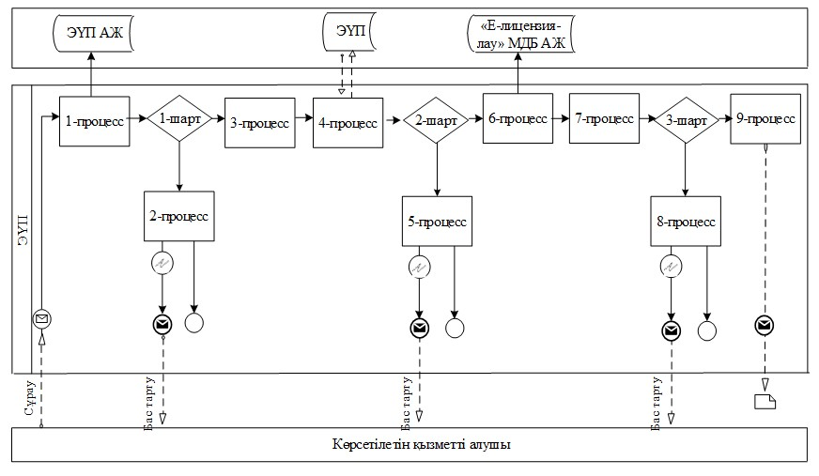

**Шартты белгілер:**

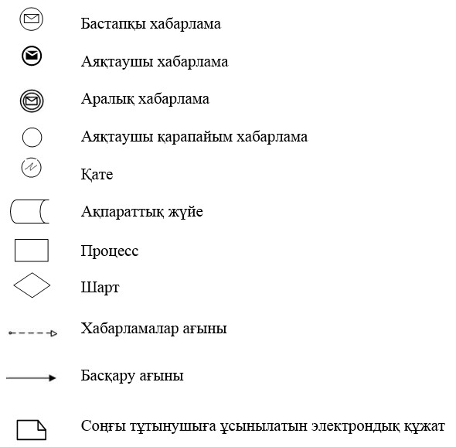

|  |  |
| --- | --- |
|  | "ІІ, ІІІ және IV санаттардағы объектілер үшін қоршаған ортаға эмиссияға рұқсат беру" мемлекеттік көрсетілетін қызмет регламентіне 3-қосымша |

**"ІІ, ІІІ және IV санаттардағы объектілер үшін қоршаған ортаға**  
**эмиссияға рұқсаттар беру" мемлекеттік қызмет**  
**көрсетудің бизнес-процестерінің анықтамалығы**

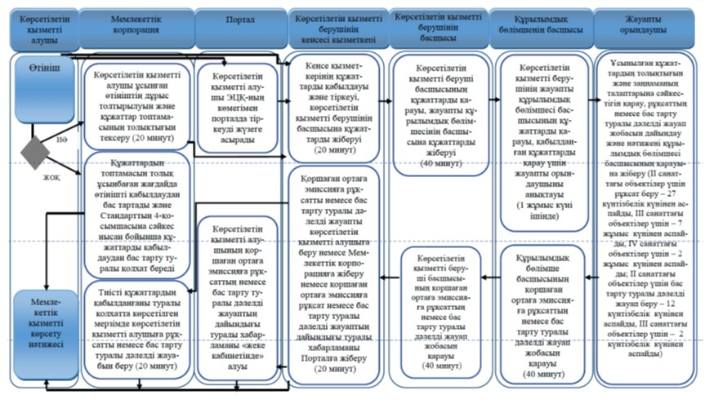

**Шартты белгілер:**

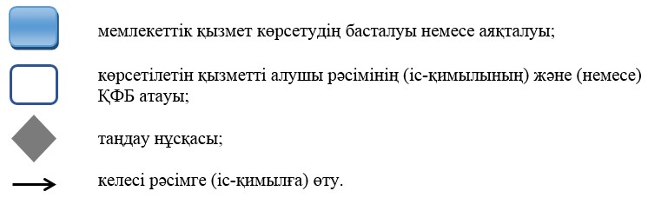

|  |  |
| --- | --- |
|  | Павлодар облысы әкімдігінің 2016 жылғы "19" ақпандағы № 43/2 қаулысына 2-қосымша |
|  | Павлодар облысы әкімдігінің 2015 жылғы "22" мамырдағы № 145/5 қаулысымен бекітілді |

**"II, III және IV санаттардағы объектілер үшін мемлекеттік**  
**экологиялық сараптама қорытындысын беру"**  
**мемлекеттік көрсетілетін қызмет регламенті**

**1. Жалпы ережелер**

      1. "II, III және IV санаттардағы объектілер үшін мемлекеттік экологиялық сараптама қорытындысын беру" мемлекеттік көрсетілетін қызметін (бұдан әрі – мемлекеттік көрсетілетін қызмет) "Павлодар облысының жер қойнауын пайдалану, қоршаған орта және су ресурстары басқармасы" мемлекеттік мекемесі (бұдан әрі – көрсетілетін қызметті беруші) көрсетеді.

      Өтініштерді қабылдау және мемлекеттік қызмет көрсету нәтижелерін беру:

      1) көрсетілетін қызметті берушінің кеңсесі;

      2) "Азаматтарға арналған үкімет" мемлекеттік корпорациясы" коммерциялық емес акционерлік қоғамы (бұдан әрі – Мемлекеттік корпорация);

      3) www.e.gov.kz "электрондық үкімет" веб-порталы (бұдан әрі – портал) арқылы жүзеге асырылады.

      2. Мемлекеттік қызметті көрсету нысаны: электрондық (ішінара автоматтандырылған) және қағаз түрінде.

      3. Мемлекеттік қызметті көрсету нәтижесі – Қазақстан Республикасы Энергетика министрінің 2015 жылғы 23 сәуірдегі "Қоршаған ортаны қорғау саласындағы мемлекеттік қызмет стандарттарын бекіту туралы" № 301 бұйрығымен бекітілген "II, III және IV санаттардағы объектілер үшін мемлекеттік экологиялық сараптама қорытындысын беру" мемлекеттік көрсетілетін қызмет стандартының (бұдан әрі – Стандарт) 1-қосымшасына сәйкес нысан бойынша "келісіледі/келісілмейді" деген тұжырыммен мемлекеттік экологиялық сараптама қорытындысы.

      Мемлекеттік қызмет көрсету нәтижесін беру нысаны: электрондық түрде.

      Көрсетілетін қызметті алушы мемлекеттік көрсетілетін қызметті қағаз жеткізгіште алу үшін өтініш берген жағдайда, мемлекеттік қызмет көрсету нәтижесі электрондық форматта ресімделеді, қағазға басып шығарылады, көрсетілетін қызметті беруші уәкiлеттi тұлғасының мөрімен және қолымен расталады.

      Порталда мемлекеттік қызмет көрсету нәтижесі көрсетілетін қызметті алушының "жеке кабинетіне" көрсетілетін қызметті берушінің уәкілетті тұлғасының электрондық цифрлық қолтаңбасымен (бұдан әрі – ЭЦҚ) қол қойылған электрондық құжат нысанында жіберіледі.

**2. Мемлекеттік қызмет көрсету процесінде көрсетілетін**  
**қызметті берушінің құрылымдық бөлімшелерінің**  
**(қызметкерлерінің) іс-қимыл тәртібін сипаттау**

      4. Мемлекеттік қызметті көрсету рәсімін (іс-қимылын) бастау үшін Стандарттың 9-тармағында көзделген құжаттар топтамасын қоса бере отырып, Стандарттың 2-қосымшасына сәйкес нысанда жазған өтініші немесе ЭЦҚ-мен расталған электрондық құжат нысанындағы сұраныс негіз болып табылады.

      Көрсетілетін қызметті беруші көрсетілетін қызметті алушының құжаттамаларын алғаннан бастап үш жұмыс күні ішінде ұсынылған құжаттардың толықтығын тексереді. Ұсынылған құжаттардың толық болмау фактісі анықталған жағдайда көрсетілетін қызметті беруші көрсетілген мерзімде өтінішті одан әрі қараудан бас тарту туралы жазбаша дәлелді жауапты береді.

      5. Мемлекеттік қызметті көрсету процесінің құрамына жататын рәсімдер (іс-қимылдың) мазмұны:

      1) келіп түскен құжаттарды көрсетілетін қызметті беруші кеңсесі қызметкерінің қабылдауы, тіркеуі және көрсетілетін қызметті беруші басшысының қарауына жіберуі – 20 (жиырма) минут;

      2) көрсетілетін қызметті беруші басшысының бұрыштамасы бар құжаттарды жауапты құрылымдық бөлімшеге жіберу – 40 (қырық) минут;

      3) қабылданған құжаттарды қарау үшін құрылымдық бөлімше басшысының жауапты орындаушыны анықтауы – 40 (қырық) минут;

      4) жауапты орындаушының ұсынған құжаттардың толықтығын қарауы, сараптама жүргізу, мемлекеттік экологиялық сараптама қорытындысының жобасын дайындау және нәтижені құрылымдық бөлімше басшысының қарауына жіберу (ІІ санаттағы объектілер үшін мемлекеттік экологиялық сараптама қорытындысын беру – 27 (жиырма жеті) күнтізбелік күнінен аспайды, ІІІ және IV санаттардағы объектілер үшін – 7 (жеті) жұмыс күнінен аспайды, ІІ санаттағы объектілер үшін мемлекеттік экологиялық сараптама қорытындысын қайтадан беру кезінде – 7 (жеті) жұмыс күнінен аспайды, ІІІ және IV санаттардағы объектілер үшін – 2 (екі) жұмыс күнінен аспайды, өтінішті одан әрі қараудан бас тарту туралы дәлелді жауапты беру (алдын ала сараптама) – өтінімді тіркеу күнiнен бастап - 3 (үш) жұмыс күнінен аспайды;

      5) құрылымдық бөлімше басшысының мемлекеттік экологиялық сараптама қорытындысын қарауы және қол қоюы – 40 (қырық) минут;

      6) мемлекеттік қызметті көрсету нәтижесін көрсетілетін қызмет алушыға немесе Мемлекеттік корпорацияға жіберу немесе ЭЦҚ қойылған электрондық құжат нысаны түрінде көрсетілетін қызметті алушының "жеке кабинетіне" жіберу – 20 (жиырма) минут.

      6. Мемлекеттік қызмет көрсету рәсімінің нәтижесі мемлекеттік экологиялық сараптама қорытындысын немесе өтінішті одан әрі қараудан бас тарту туралы дәлелді жауап беру болып табылады.

**3. Мемлекеттік қызметті көрсету процесінде көрсетілетін**  
**қызмет берушінің құрылымдық бөлімшелерінің**  
**(қызметкерлерінің) өзара іс-қимыл тәртібін сипаттау**

      7. Мемлекеттік қызмет көрсету процесіне қатысатын көрсетілетін қызметті берушінің құрылымдық бөлімшелерінің (қызметкерлерінің) тізбесі:

      1) кеңсенің қызметкері;

      2) көрсетілетін қызметті берушінің басшысы;

      3) құрылымдық бөлімшенің басшысы;

      4) жауапты орындаушы.

      8. Көрсетілетін қызметті берушінің құрылымдық бөлімшелері (қызметкерлері) арасындағы рәсімдер (іс-қимылдар) реттілігінің сипаттамасы осы регламенттің 1-қосымшасында көрсетілген.

**4. Мемлекеттік қызмет көрсету процесінде Мемлекеттік корпорациямен**  
**және (немесе) өзге де қызмет берушілермен өзара іс-қимыл тәртібін,**  
**сондай-ақ ақпараттық жүйелерді пайдалану тәртібін сипаттау**

      9. Мемлекеттік корпорацияға жүгіну тәртібінің сипаттау, көрсетілетін қызметті алушының сұрау салуын өңдеу ұзақтығы:

      1) мемлекеттік қызметті алу үшін көрсетілетін қызметті алушы Мемлекеттік корпорацияға жүгінеді.

      2) Мемлекеттік корпорацияның қызметкері өтініштердің дұрыс толтырылуын және құжаттар топтамасының толықтығын Стандарттың 9-тармағына сәйкестігін тексереді.

      Көрсетілетін қызметті алушы құжаттардың топтамасын толық ұсынбаған жағдайда, Мемлекеттік корпорацияның қызметкері өтінішті қабылдаудан бас тартады және Стандарттың 3-қосымшасына сәйкес нысан бойынша құжаттарды қабылдаудан бас тарту туралы қолхат береді.

      Өтініштер дұрыс толтырылғанда және құжаттардың топтамасы толық ұсынылған жағдайда, Мемлекеттік корпорацияның қызметкері көрсетілетін қызметті алушыға құжаттардың қабылданғаны туралы қолхатты береді.

      3) Құжаттарды қабылдау кезінде Мемлекеттік корпорацияның қызметкері құжаттардың электрондық түрдегі көшірмелерін жасайды, содан кейін түпнұсқаларын көрсетілетін қызметті алушыға қайтарады.

      Көрсетілетін қызметті алушыға қызмет көрсетудің рұқсат етілген ең ұзақ уақыты – 20 (жиырма) минут.

      4) Көрсетілетін қызметті беруші мемлекеттік экологиялық сараптама қорытындысын (немесе өтінішті одан әрі қараудан бас тарту туралы дәлелді жауабын) дайындайды және оны Мемлекеттік корпорацияға жібереді (ІІ санаттағы объектілер үшін мемлекеттік экологиялық сараптама қорытындысын беру – өтінімді тіркеу күнiнен бастап 1 (бір) айдан аспайды, ІІІ және IV санаттардағы объектілер үшін – өтінімді тіркеу күнiнен бастап 10 (он) жұмыс күнінен аспайды, ІІ санаттағы объектілер үшін мемлекеттік экологиялық сараптама қорытындысын қайтадан беру кезінде – өтінімді тіркеу күнiнен бастап 10 (он) жұмыс күнінен аспайды, ІІІ және IV санаттардағы объектілер үшін – өтінімді тіркеу күнiнен бастап 5 (бес) жұмыс күнінен аспайды, өтінішті одан әрі қараудан бас тарту туралы дәлелді жауапты беру – өтінімді тіркеу күнiнен бастап 3 (үш) жұмыс күнінен аспайды);

      5) Мемлекеттік корпорацияның қызметкері көрсетілетін қызметті алушыға (немесе нотариалды расталған сенімхат бойынша оның өкіліне) жеке басты куәландыратын құжатты (немесе нотариалды расталған сенімхат бойынша оның өкілімен сенімхатты) ұсынған жағдайда, қолхат негізінде мемлекеттік қызметті көрсету нәтижесін береді.

      10. Мемлекеттік қызметті Мемлекеттік корпорация арқылы алу тәртібі, Мемлекеттік корпорация үшін біріктірілген ақпараттық жүйесінде (бұдан әрі – Мемлекеттік корпорация БАЖ) Мемлекеттік корпорация қызметкерлерінің көрсетілетін қызметті алушының сұранысын тіркеу және өңдеу кезіндегі әрекеті:

      1) 1-процесс – қызмет көрсету үшін Мемлекеттік корпорация операторының Мемлекеттік корпорация БАЖ-да логин мен парольді енгізуі (авторизациялау процесі);

      2) 2-процесс – Мемлекеттік корпорация операторының осы Регламентте көрсетілген қызметті таңдауы, қызмет көрсету үшін сұрау салу нысанын экранға шығаруы және Мемлекеттік корпорация операторының көрсетілетін қызметті алушы деректерін, сондай-ақ көрсетілетін қызметті алушы уәкілінің сенімхаты бойынша деректерін (нотариус куәландырған сенімхаты болған кезде) енгізуі (сенімхатты өзгеше куәландыру кезінде – сенімхаттың деректері толтырылмайды);

      3) 3-процесс – "электрондық-үкімет" шлюзі (бұдан әрі – ЭҮШ) арқылы "Жеке тұлғалар" мемлекеттік деректер базасына/"Заңды тұлғалар" мемлекеттік деректер базасына (бұдан әрі – ЖТ МДБ/ЗТ МДБ) көрсетілетін қызметті алушы деректері туралы, сондай-ақ бірыңғай нотариалдық ақпараттық жүйесіне (бұдан әрі – БНАЖ) көрсетілетін қызметті алушы уәкілінің сенімхат деректері туралы сұрау салуды жолдау;

      4) 1-шарт – ЖТ МДБ/ЗТ МДБ-да көрсетілетін қызметті алушы деректерінің, БНАЖ-да сенімхат деректерінің болуын тексеру;

      5) 4-процесс – ЖТ МДБ/ЗТ МДБ-да көрсетілетін қызметті алушы деректерінің, БНАЖ-да сенімхат деректерінің болмауына байланысты деректерді алу мүмкін еместігі туралы хабарламаны қалыптастыру;

      6) 5-процесс – Мемлекеттік корпорация операторының сұрау салу нысанын құжаттардың қағаз нысанында болуы туралы белгілеу бөлігінде толтыруы және көрсетілетін қызметті алушы ұсынған құжаттарды сканерлеуі, оларды сұрау салу нысанына бекітуі және қызмет көрсету үшін сұрау салудың толтырылған нысанын (енгізілген деректерді) ЭЦҚ арқылы куәландыруы;

      7) 6-процесс – ЭҮП арқылы "Е-лицензиялау" мемлекеттік деректер базасы" ақпараттық жүйесіне (бұдан әрі – "Е-лицензиялау" МДБ АЖ) Мемлекеттік корпорация операторының ЭЦҚ-мен куәландырылған (қол қойылған) электрондық құжатты (қызметті алушының сұрауын) жолдауы;

      8) 7-процесс – "Е-лицензиялау" МДҚ АЖ-да электрондық құжатты тіркеу;

      9) 2-шарт – көрсетілетін қызметті берушінің Стандартта көрсетілген қоса берілген көрсетілетін қызметті алушы құжаттарының қызмет көрсету негіздеріне сәйкестігін тексеруі (өңдеуі);

      10) 8-процесс – "Е-лицензиялау" МДҚ АЖ-да көрсетілетін қызметті алушының құжаттарында бұзушылықтардың болуына байланысты сұратылған қызметті көрсетуден бас тарту туралы хабарламаны қалыптастыру;

      11) 9-процесс – көрсетілетін қызметті алушының Мемлекеттік корпорацияның операторы арқылы "Е-лицензиялау" МДБ АЖ қалыптастырған қызмет нәтижесін алуы.

      11. Мемлекеттік қызмет портал арқылы көрсетілген кезде көрсетілетін қызметті беруші мен көрсетілетін қызметті алушының жүгіну тәртібі мен рәсімдер (іс-қимылдар) реттілігін сипаттау:

      1) көрсетілетін қызметті алушы компьютерінің интернет-браузерінде сақталған өзінің ЭЦҚ тіркеу куәлігінің көмегімен порталда тіркеуді жүзеге асырады (порталда тіркелмеген қызметті алушы үшін жүзеге асырылады);

      2) 1-процесс – көрсетілетін қызметті алушының ЭЦҚ тіркеу куәлігін компьютерінің интернет-браузеріне бекітуі, мемлекеттік қызметті алу үшін көрсетілетін қызметті алушының порталда парольді енгізуі (авторизациялау процесі);

      3) 1-шарт – жеке сәйкестендіру нөмірі/бизнес сәйкестендіру нөмірі (бұдан әрі – ЖСН/БСН) және пароль арқылы тіркелген көрсетілетін қызметті алушы туралы деректердің дұрыстығын порталда тексеру;

      4) 2-процесс – көрсетілетін қызметті алушының деректерінде бұзушылықтардың болуына байланысты порталда авторизациялаудан бас тарту туралы хабарламаны қалыптастыру;

      5) 3-процесс – осы регламентте көрсетілген көрсетілетін қызметті алушының қызметті таңдауы, экранға қызмет көрсету үшін сұрау салу нысанын шығару және оның құрылымы мен форматтық талаптарын ескере отырып, сұрау салу нысанына қажетті құжаттардың көшірмелерін электрондық түрде бекіте отырып, көрсетілетін қызметті алушының нысанды толтыруы (деректерді енгізуі);

      6) 4-процесс – көрсетілетін қызметті алушының сұрауды куәландыру (қол қою) үшін ЭЦҚ тіркеу куәлігін таңдауы;

      7) 2-шарт – порталда ЭЦҚ тіркеу куәлігінің әрекет ету мерзімін және қайтарып алынған (күші жойылған) тіркеу куәліктерінің тізімде болмауын, сондай-ақ сұрау салудағы көрсетілген ЖСН/БСН және ЭЦҚ тіркеу куәлігінде көрсетілген ЖСН/БСН арасындағы сәйкестендіру деректерінің сәйкес келуін тексеру;

      8) 5-процесс – көрсетілетін қызметті алушының ЭЦҚ түпнұсқалығының расталмауына байланысты сұрау салынатын қызметтен бас тарту туралы хабарламаны қалыптастыру;

      9) 6-процесс – көрсетілетін қызметті алушының ЭЦҚ көмегімен қызмет көрсетуге сұрау салудың толтырылған нысанын (енгізілген деректерді) растауы (қол қоюы);

      10) 7-процесс – "Е-лицензиялау" МДБ АЖ-да электрондық құжатты (көрсетілетін қызметті алушының сұрау салуын) тіркеу;

      11) 3-шарт – көрсетілетін қызмет берушінің Стандартта көрсетілген, қоса берілген көрсетілетін қызметті алушы құжаттарының қызмет көрсету негіздеріне сәйкестігін тексеруі (өңдеуі);

      12) 8-процесс – көрсетілетін қызметті алушының құжаттарында бұзушылықтардың болуына байланысты сұрау салынған қызметті көрсетуден бас тарту туралы хабарламаны қалыптастыру;

      13) 9-процесс – көрсетілетін қызметті алушының "Е-лицензиялау" МДБ АЖ қалыптастырылған электрондық мемлекеттік қызмет нәтижесін алуы. Электрондық құжат көрсетілетін қызмет берушінің уәкілетті тұлғасының ЭЦҚ-сын пайдаланумен қалыптастырылады.

      Портал арқылы мемлекеттік қызметті көрсетуге қатысты ақпараттық жүйелердің функционалдық өзара іс-қимылының диаграммасы осы регламенттің 2-қосымшасында келтірілген.

      12. Мемлекеттік қызмет көрсетілетін қызметті беруші арқылы көрсетілген кезде көрсетілетін қызметті беруші мен көрсетілетін қызметті алушының жүгіну тәртібі мен рәсімдер (іс-қимылдар) реттілігін сипаттау:

      1) 1-процесс – мемлекеттік қызмет көрсету үшін көрсетілетін қызметті беруші қызметкерінің "Е-лицензиялау" МДБ АЖ-да логин мен парольді енгізуі (авторизациялау процесі);

      2) 1-шарт – логин және пароль арқылы "Е-лицензиялау" МДБ АЖ-да көрсетілетін қызметті берушінің тіркелген қызметкері туралы деректердің түпнұсқалығын тексеру;

      3) 2-процесс – көрсетілетін қызметті беруші қызметкерінің деректерінде бұзушылықтардың болуына байланысты "Е-лицензиялау" МДБ АЖ-да авторизациялаудан бас тарту туралы хабарламаны қалыптастыру;

      4) 3-процесс – көрсетілетін қызметті беруші қызметкерінің осы регламентте көрсетілген қызметті таңдауы, қызмет көрсету үшін сұрау салу нысанын экранға шығаруы және көрсетілетін қызметті беруші қызметкерінің көрсетілетін қызметті алушының деректерін енгізуі;

      5) 4-процесс – ЖТ МДБ/ЗТ МДБ-ға ЭҮШ арқылы көрсетілетін қызметті алушының деректері туралы сұрау салуды жолдау;

      6) 2-шарт – ЖТ МДБ/ЗТ МДБ-да көрсетілетін қызметті алушы деректерінің болуын тексеру;

      7) 5-процесс – ЖТ МДБ/ЗТ МДБ-да көрсетілетін қызметті алушы деректерінің болмауына байланысты деректерді алу мүмкін еместігі туралы хабарламаны қалыптастыру;

      8) 6-процесс – сұрау салу нысанын құжаттардың қағаз нысанында болуын белгілеу бөлігінде толтыру, көрсетілетін қызметті беруші қызметкерінің көрсетілетін қызметті алушы ұсынған қажетті құжаттарды сканерлеуі және оларды сұрау салу нысанына бекітуі;

      9) 7-процесс – "Е-лицензиялау" МДБ АЖ-да сұрау салуды тіркеу және "Е-лицензиялау" МДБ АЖ-да қызметті өңдеу;

      10) 3-шарт – көрсетілетін қызметті берушінің Стандартта көрсетілген, қоса берілген көрсетілетін қызметті алушы құжаттарының қызмет көрсету негіздеріне сәйкестігін тексеруі (өңдеуі);

      11) 8-процесс – көрсетілетін қызметті алушының құжаттарында бұзушылықтардың болуына байланысты сұратылған қызметті көрсетуден бас тарту туралы хабарламаны қалыптастыру;

      12) 9-процесс – көрсетілетін қызметті алушының "Е-лицензиялау" МДБ АЖ қалыптастырылған қызмет нәтижесін алуы. Электрондық құжат көрсетілетін қызмет берушінің уәкілетті тұлғасының ЭЦҚ-сын пайдаланумен қалыптастырылады.

      13. Мемлекеттік қызмет көрсету процесінде рәсімдердің (іс-қимылдардың) реттілігін, көрсетілетін қызметті берушінің толық сипаттамасы құрылымдық бөлімшелерінің (қызметкерлерінің) өзара іс-қимылдарының, сонымен қатар өзге көрсетілген қызмет берушілермен Мемлекеттік корпорациямен өзара іс-қимыл тәртібінің және мемлекеттік қызмет көрсету процесінде ақпараттық жүйелерді қолдану тәртібінің сипаттамасы осы регламенттің 3-қосымшасына сәйкес мемлекеттік қызмет көрсетудің бизнес-процестерінің анықтамалығында көрсетілген.

|  |  |
| --- | --- |
|  | "II, III және IV санаттардағы объектілер үшін мемлекеттік экологиялық сараптама қорытындысын беру" мемлекеттік көрсетілетін қызмет регламентіне 1-қосымша |

**Мемлекеттік қызмет көрсету процесінде көрсетілетін**  
**қызметті берушінің құрылымдық бөлімшелерінің**  
**(қызметкерлерінің) өзара іс-қимыл тәртібін сипаттау**

|  |  |  |  |  |  |  |
| --- | --- | --- | --- | --- | --- | --- |
| Іс-қимылдың (жұмыс барысының, ағымының) № | 1 | 2 | 3 | 4 | 5 | 6 |
| Құрылымдық бөлімшенің (қызметкердің) атауы | Кеңсе қызметкері | Көрсетілетін қызметті берушінің басшысы | Құрылымдық бөлімшенің басшысы | Жауапты орындаушы | Құрылымдық бөлімшенің басшысы | Кеңсе қызметкері |
| Іс-қимылдың (процестің рәсімнің, операцияның) атауы және сипаттамасы | Құжаттарды қабылдау, өтінішті тіркеу, құжаттарды көрсетілетін қызметті беруші басшысына жіберу | Жауапты құрылымдық бөлімшені анықтау, бұрыштама қою | Қабылданған құжаттарды қарау үшін жауапты орындаушыны анықтау | Ұсынылған құжаттардың толықтығын қарау, сараптама жүргізу, мемлекеттік экологиялық сараптама қорытындысының немесе өтінішті одан әрі қараудан бас тарту туралы дәлелді жауап жобасын дайындау | Мемлекеттік экологиялық сараптама қорытындысының немесе өтінішті одан әрі қараудан бас тарту туралы дәлелді жауап жобасын қарау | Мемлекеттік экологиялық сараптама қорытындысын немесе өтінішті одан әрі қараудан бас тарту туралы дәлелді жауабын беру, Мемлекеттік корпорацияға жіберу немесе көрсетілетін қызметті алушының "жеке кабинетіне" жіберу |
| Аяқталу нысаны (деректер, құжат ұйымдастыру-өкімдік шешім) | Өтініштің көшірмесінде оның тіркелгені туралы белгі | Бұрыштама | Бұрыштама | Мемлекеттік экологиялық сараптама қорытындысының немесе өтінішті одан әрі қараудан бас тарту туралы дәлелді жауап жобасы | Мемлекеттік экологиялық сараптама қорытындысы немесе өтінішті одан әрі қараудан бас тарту туралы дәлелді жауап | Мемлекеттік экологиялық сараптама қорытындысын немесе өтінішті одан әрі қараудан бас тарту туралы дәлелді жауап беру |
| Орындау мерзімдері | 20 (жиырма) минут | 40 (қырық) минут | 1 (бір) жұмыс күні ішінде | ІІ санаттағы объектілер үшін мемлекеттік экологиялық сараптама қорытынды-сын беру – 27 (жиырма жеті) күнтізбелік күнінен аспайды, ІІІ және IV санаттардағы объектілер үшін – 7 (жеті) жұмыс күнінен аспайды, ІІ санаттағы объектілер үшін мемлекеттік экологиялық сараптама қорытынды-сын қайтадан беру кезінде – 7 (жеті) жұмыс күнінен аспайды, ІІІ және IV санаттардағы объектілер үшін – 2 (екі) жұмыс күнінен аспайды, өтінішті одан әрі қараудан бас тарту туралы дәлелді жауапты беру – өтінімді тіркеу күнiнен бастап 3 (үш) жұмыс күнінен аспайды | 40 (қырық) минут | 20 (жиырма) минут |
| 1 (бір) жұмыс күні ішінде | | 1 (бір) жұмыс күні ішінде | |

|  |  |
| --- | --- |
|  | "II, III және IV санаттардағы объектілер үшін мемлекеттік экологиялық сараптама қорытындысын беру" мемлекеттік көрсетілетін қызмет регламентіне 2-қосымша |

**Портал арқылы мемлекеттік қызмет көрсету кезінде ақпараттық**  
**жүйелердің функционалдық өзара іс-қимылдың диаграммасы**

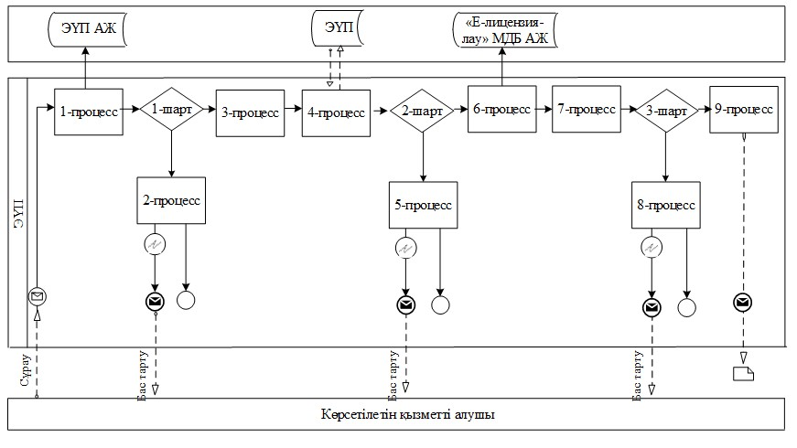

**Шартты белгілер:**

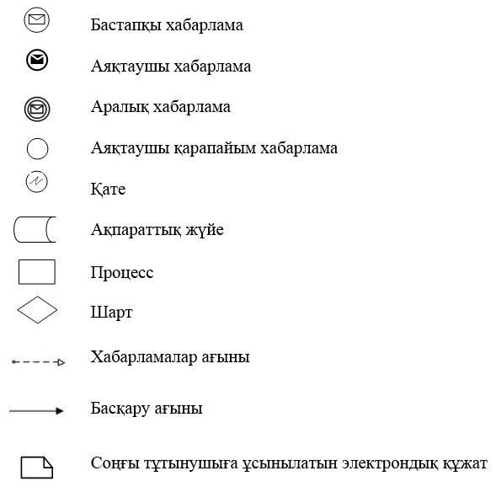

|  |  |
| --- | --- |
|  | "II, III және IV санаттардағы объектілер үшін мемлекеттік экологиялық сараптама қорытындысын беру" мемлекеттік көрсетілетін қызмет регламентіне 3-қосымша |

**"II, III және IV санаттардағы объектілер үшін мемлекеттік**  
**экологиялық сараптама қорытындысын беру" мемлекеттік**  
**қызмет көрсетудің бизнес-процестерінің анықтамалығы**

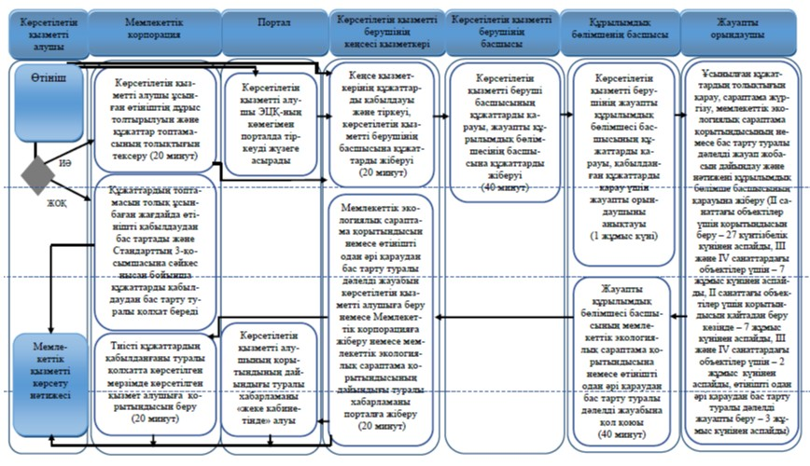

**Шартты белгілер:**

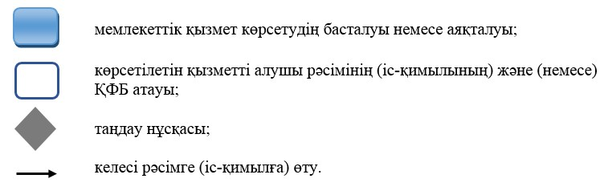

|  |  |
| --- | --- |
|  | Павлодар облысы әкімдігінің 2016 жылғы "19" ақпандағы № 43/2 қаулысына 3-қосымшасы |
|  | Павлодар облысы әкімдігінің 2015 жылғы "28" мамырдағы № 151/5 қаулысымен бекітілді |

**"Кең таралған пайдалы қазбаларды барлауға, өндiруге жер**  
**қойнауын пайдалану құқығының кепiл шартын тiркеу"**  
**мемлекеттік көрсетілетін қызмет регламенті**

**1. Жалпы ережелер**

      1. "Кең таралған пайдалы қазбаларды барлауға, өндiруге жер қойнауын пайдалану құқығының кепiл шартын тiркеу" мемлекеттік көрсетілетін қызметін (бұдан әрі – мемлекеттік көрсетілетін қызмет) "Павлодар облысының жер қойнауын пайдалану, қоршаған орта және су ресурстары басқармасы" мемлекеттік мекемесі (бұдан әрі – көрсетілетін қызметті беруші) көрсетеді.

      Құжаттарды қабылдау және мемлекеттiк қызмет көрсету нәтижелерiн беру:

      1) көрсетілетін қызметті берушінің кеңсесі;

      2) "Азаматтарға арналған үкімет" мемлекеттік корпорациясы" коммерциялық емес акционерлік қоғамы (бұдан әрi – Мемлекеттік корпорация) арқылы жүзеге асырылады;

      3) "электрондық үкімет" веб-порталы (бұдан әрі – портал) арқылы жүзеге асырылады.

      2. Мемлекеттік қызметті көрсету нысаны – электрондық (ішінара автоматтандырылған) және (немесе) қағаз түрінде.

      3. Мемлекеттік қызметті көрсету нәтижесі – мемлекеттік көрсетілетін стандартына 1-қосымшаға сәйкес нысан бойынша жер қойнауын пайдалану құқығының кепіл шартын тіркеу туралы куәлік болып табылады.

      Мемлекеттік қызмет көрсету нәтижесін ұсыну нысаны: электрондық және қағаз түрінде.

**2. Мемлекеттік қызмет көрсету процесінде көрсетілетін**  
**қызметті берушінің құрылымдық бөлімшелерінің**  
**(қызметкерлерінің) іс-қимыл тәртібін сипаттау**

      4. Рәсімді (іс-қимылды) бастау үшін Қазақстан Республикасы Инвестициялар және даму министрінің 2015 жылғы 28 сәуірдегі "Көмірсутек шикізатын, сондай-ақ көмір және уранды қоспағанда, жер қойнауын пайдалану саласындағы мемлекеттік көрсетілетін қызмет стандарттарын бекіту туралы" № 521 бұйрығымен бекітілген мемлекеттік көрсетілетін қызмет стандартының (бұдан әрі - Стандарт) 9–тармағына сәйкес көрсетілетін қызметті алушының құжаттар топтамасының болуы негіз болып табылады.

      5. Мемлекеттік қызметті көрсету кезеңдері:

      1) қабылданған құжаттарды кеңсе маманы тіркейді, басшылыққа жібереді – 15 (он бес) минут ішінде;

      2) басшылықтың бұрыштамасы бар құжаттар жауапты құрылымдық бөлімшеге жіберіледі – 30 (отыз) минут ішінде;

      3) құрылымдық бөлімшенің басшысы қабылданған құжаттарды қарау үшін жауапты орындаушыны анықтайды – 30 (отыз) минут ішінде;

      4) жауапты орындаушы ұсынылған құжаттардың толықтығын қарайды, жер қойнауын пайдалану құқығын кепiлге беруге рұқсатының болуын тексереді, куәлікті ресімдейді – 1 (бір) жұмыс күні ішінде.

      Берілген құжаттардың толық еместігі фактісі анықталған жағдайда көрсетілетін қызметті беруші белгіленген мерзімде өтінішті одан әрі қарастырудан жазбаша турде дәлелденген бас тарту болып табылады – 2 (екі) жұмыс күні ішінде;

      5) құрылымдық бөлімшенің басшысы куәлікті қарайды, мемлекеттік қызмет куәлігіне басшы қол қояды, кеңсе қызметкері куәлікті мөрмен растайды, оны кепілді тіркеу журналына тіркейді және куәлікті береді, көрсетілетін қызметті алушының (немесе сенімхат бойынша оның өкіліне) қолына береді – 1 (бір) жұмыс күн ішінде.

      6. Мемлекеттік қызмет көрсету рәсімінің (іс-қимылдың) нәтижесі – жер қойнауын пайдалану құқығының кепiл шартын тiркеу туралы куәлік немесе бас тарту туралы дәлелді жауап беру.

**3. Мемлекеттік қызмет көрсету процесінде көрсетілетін**  
**қызметті берушінің құрылымдық бөлімшелерінің**  
**(қызметкерлерінің) өзара іс-қимыл тәртібін сипаттау**

      7. Мемлекеттік қызмет көрсету процесіне қатысатын көрсетілетін қызметті берушінің құрылымдық бөлімшелерінің (қызметкерлерінің) тізбесі:

      1) кеңсе қызметкері;

      2) басшылық;

      3) құрылымдық бөлімшенің басшысы;

      4) жауапты орындаушы.

      8. Әрбір әкімшілік рәсімнің (іс-қимылдың) орындалу мерзімін көрсетумен әрбір әкімшілік рәсімнің (іс-қимылдың) реттілігі мен өзара іс-қимылын сипаттау осы регламенттің 1-қосымшасында келтірілген.

**4. Мемлекеттік қызмет көрсету процесінде Мемлекеттік корпорациямен**  
**және (немесе) өзге де көрсетілетін қызметті берушілермен**  
**өзара іс-қимыл тәртібін, сондай-ақ ақпараттық**  
**жүйелерді пайдалану тәртібін сипаттау**

      9. Мемлекеттік қызметті алу үшін көрсетілетін қызметті алушы Мемлекеттік корпорацияға Стандарттың 9-тармағында көзделген қажетті құжаттарды ұсынады.

      Мемлекетік электрондық ақпараттық ресурсы болып табылатын көрсетілетін қызметті алушының жеке басын куәландыратын құжаттардың мәліметін Мемлекеттік корпорация қызметкері тиісті мемлекеттік ақпараттық жүйелерден мемлекеттік қызмет көрсету мониторингінің ақпараттық жүйесі арқылы электрондық цифрлық қолтаңбасы (бүдан әрі – ЭЦҚ) қойылған электрондық деректер нысанында алады.

      Мемлекеттік корпорацияға жүгінген кезде құжаттарды қабылдау күні мемлекеттік қызметті көрсету мерзіміне кірмейді.

      10. Мемлекеттік қызмет көрсетудің әрбір рәсімін (іс-қимылын) көрсете отырып, Мемлекеттік корпорацияға өтініш беру тәртібін сипаттау:

      1) 1-процесс – Мемлекеттік корпорация қызметкерi түпнұсқаларды құжаттардың мемлекеттiк органдардың мемлекеттiк ақпараттық жүйелерiнен алынған мәлiметтермен салыстырып тексередi, содан кейiн түпнұсқаларды мемлекеттiк көрсетілетін қызметті алушыға қайтарып береді, көрсетілетін қызметті берушіге орындау үшін жібереді, қабылданған құжаттарды кеңсенің маманы тіркейді, басшылыққа жібереді 15 (он бес) минут ішінде;

      Көрсетілетін қызметті алушы құжаттардың топтамасын толық ұсынбаған жағдайда, Мемлекеттік корпорацияның қызметкері өтінішті қабылдаудан бас тартады және құжаттарды қабылдаудан бас тарту туралы қолхат береді.

      Өтінішті дұрыс толтырылғанда және құжаттардың топтамасы толық ұсынылған жағдайда, Мемлекеттік корпорацияның қызметкері көрсетілетін қызметті алушыға құжаттардың қабылданғаны туралы қолхатты береді.

      2) 2-процесс – басшылықтың бұрыштамасы бар құжаттар жауапты құрылымдық бөлімшеге жіберіледі - 1 (бір) жұмыс күні ішінде;

      3) 3-процесс құрылымдық бөлімшенің басшысы қабылданған құжаттарды қарау үшін жауапты орындаушыны анықтайды - 1 (бір) жұмыс күні ішінде;

      4) 4-процесс – жауапты орындаушы ұсынылған құжаттардың толықтығын қарайды, жер қойнауын пайдалану құқығын кепiлге беруге рұқсатының болуын тексереді, куәлікті ресімдейді - 1 (бір) жұмыс күні ішінде;

      5) 5-процесс – құрылымдық бөлімшенің басшысы куәлікті қарайды, мемлекеттік қызмет куәлігіне басшы қол қояды, кеңсе қызметкері куәлікті мөрмен растайды, оны кепілді тіркеу журналына тіркейді және куәлікті береді, көрсетілетін қызметті алушының (немесе сенімхат бойынша оның өкіліне) қолына береді - 1 (бір) жұмыс күні ішінде.

      11. Мемлекеттік қызмет портал арқылы көрсетілген кезде көрсетілетін қызметті беруші мен көрсетілетін қызметті алушының жүгіну тәртібі мен рәсімдер (іс-қимылдар) реттілігінің сипаттамасы:

      1) көрсетілетін қызметті алушы компьютерінің интернет-браузерінде сақталған өзінің ЭЦҚ тіркеу куәлігінің көмегімен порталда тіркеуді жүзеге асырады (порталда тіркелмеген қызметті алушы үшін жүзеге асырылады);

      2) 1-процесс – көрсетілетін қызметті алушының ЭЦҚ тіркеу куәлігін компьютерінің интернет-браузеріне бекітуі, мемлекеттік қызметті алу үшін көрсетілетін қызметті алушының порталда парольді енгізуі (авторизациялау процесі);

      3) 1-шарт – жеке сәйкестендіру нөмірі/ бизнес сәйкестендіру нөмірі (бұдан әрі – ЖСН/БСН) және пароль арқылы тіркелген көрсетілетін қызметті алушы туралы деректердің дұрыстығын порталда тексеру;

      4) 2-процесс – көрсетілетін қызметті алушының деректерінде бұзушылықтардың болуына байланысты порталда авторизациялаудан бас тарту туралы хабарламаны қалыптастыру;

      5) 3-процесс – осы Регламентте көрсетілген көрсетілетін қызметті алушының қызметті таңдауы, экранға қызмет көрсету үшін сұрау салу нысанын шығару және оның құрылымы мен форматтық талаптарын ескере отырып, сұрау салу нысанына қажетті құжаттардың көшірмелерін электрондық түрде бекіте отырып, көрсетілетін қызметті алушының нысанды толтыруы (деректерді енгізуі);

      6) 4-процесс – көрсетілетін қызметті алушының сұрауды куәландыруы (қол қоюы) үшін ЭЦҚ тіркеу куәлігін таңдауы;

      7) 2-шарт – порталда ЭЦҚ тіркеу куәлігінің әрекет ету мерзімін және қайтарып алынған (күші жойылған) тіркеу куәліктерінің тізімінде болмауын, сондай-ақ сұрау салудағы көрсетілген ЖСН/БСН және ЭЦҚ тіркеу куәлігінде көрсетілген ЖСН/БСН арасындағы сәйкестендіру деректерінің сәйкес келуін тексеру;

      8) 5-процесс – көрсетілетін қызметті алушының ЭЦҚ түпнұсқалығының расталмауына байланысты сұрау салынатын қызметтен бас тарту туралы хабарламаны қалыптастыру;

      9) 6-процесс – көрсетілетін қызметті алушының ЭЦҚ көмегімен қызмет көрсетуге сұрау салудың толтырылған нысанын (енгізілген деректерді) растауы (қол қоюы);

      10) 7-процесс – "Е-лицензиялау" МДБ АЖ-да электрондық құжатты (қызметті алушының сұрау салуын) тіркеу;

      11) 3-шарт – көрсетілетін қызмет берушінің Стандартта көрсетілген, қоса берілген көрсетілетін қызметті алушы құжаттарының қызмет көрсету негіздеріне сәйкестігін тексеруі (өңдеуі);

      12) 8-процесс – көрсетілетін қызметті алушының құжаттарында бұзушылықтардың болуына байланысты сұрау салынған қызметті көрсетуден бас тарту туралы хабарламаны қалыптастыру;

      13) 9-процесс – көрсетілетін қызметті алушының "Е-лицензиялау" МДБ АЖ-да қалыптастырған электрондық мемлекеттік қызмет нәтижесін алуы. Электрондық құжат көрсетілетін қызметті берушінің уәкілетті тұлғасының ЭЦҚ-сын пайдаланумен қалыптастырылады.

      Портал арқылы мемлекеттік қызметті көрсетуге қатысты ақпараттық жүйелердің функционалдық өзара іс-қимылының диаграммасы осы регламенттің 2-қосымшасында келтірілген.

      12. Мемлекеттік қызмет көрсету процесінде рәсімдердің (іс-қимылдардың) реттілігін, көрсетілетін қызметті берушінің толық сипаттамасы құрылымдық бөлімшелерінің (қызметкерлерінің) өзара іс-қимылдарының, сонымен қатар өзге көрсетілген қызмет берушілермен Мемлекеттік корпорациямен өзара іс-қимыл тәртібінің және мемлекеттік қызмет көрсету процесінде ақпараттық жүйелерді қолдану тәртібінің сипаттамасы осы регламенттің 3-қосымшасына сәйкес мемлекеттік қызмет көрсетудің бизнес-процестерінің анықтамалығында көрсетілген.

|  |  |
| --- | --- |
|  | "Кең таралған пайдалы қазбаларды барлауға, өндіруге жер қойнауын пайдалану құқығының кепіл шартын тіркеу" мемлекеттік көрсетілетін қызмет регламентіне 1-қосымша |

**Мемлекеттік қызмет көрсету процесінде көрсетілетін**  
**қызметті берушінің құрылымдық бөлімшелерінің**  
**(қызметкерлерінің) өзара іс-қимыл тәртібін сипаттау**

|  |  |  |  |  |  |  |  |
| --- | --- | --- | --- | --- | --- | --- | --- |
| Іс-қимылдын (жұмыс барысының, ағының) № | 1 | 2 | 3 | 4 | 5 | 6 | 7 |
| Атауы | Кеңсе қызметкері | Басшылық | Құрылымдық бөлімшенің басшысы | Жауапты орындаушы | Құрылымдық бөлімшенің басшысы | Басшылық | Кеңсе қызметкері |
| Іс-қимылдың (процестің, рәсімнің, операцияның) атауы және сипаттамасы | Құжаттарды қабылдау, өтінішті тіркеу, құжаттарды басшылыққа жіберу | Жауапты құрылымдық бөлімшені анықтау, бұрышта-ма қою | Қабылданған құжаттарды қарау үшін жауапты орындаушыны анықтау | Құжаттардың толықтығын қарау, құзыретті органның рұқсатының болуын тексеру, куәлік жобаларын ресімдеу берілгең құжаттардың толық еместігі фактісі анықталған жағдайда көрсетілетін қызметті беруші белгіленген мерзімде өтінішті одан әрі қарастырудан жазбаша турде дәлелденген бас тарту | Куәлік жобаларын қарау | Куәлікке қол қою | Кепіл шарттарын тіркеу журналында куәлікті тіркеу және мөрмен растау, мемлекеттік көрсетілетін қызметті алушының (сенімхат бойынша оның өкілінің) қолына куәлікті беру |
| Аяқталу нысаны (деректер, құжат, ұйымдастыру-өкімдік шешім) | Тіркелген өтініш | Бұрыштама | Бұрыштама | Куәлік жобалары | Куәлік жобаларын қарау | Қол қойылған куәлік | Тіркелген куәлік |
| Орындау мерзімі | 15 (он бес) минут ішінде | 30 (отыз) минут ішінде | 30 (отыз) минут ішінде | 3 (үш) жұмыс күні ішінде | 1 (бір) жұмыс күні ішінде | | |

|  |  |
| --- | --- |
|  | "Кең таралған пайдалы қазбаларды барлауға, өндіруге жер қойнауын пайдалану құқығының кепіл шартын тіркеу" мемлекеттік көрсетілетін қызмет регламентіне 2-қосымша |

**Мемлекеттік қызметті портал арқылы көрсету кезіндегі**  
**өзара функционалдық іс-қимылдың диаграммасы**

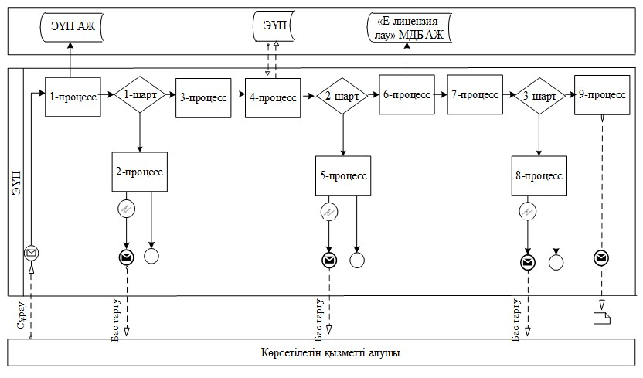

**Шартты белгілер:**

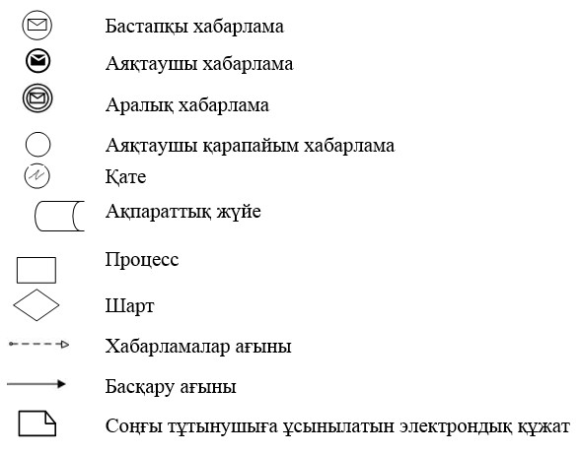

|  |  |
| --- | --- |
|  | "Кең таралған пайдалы қазбаларды барлауға, өндіруге жер қойнауын пайдалану құқығының кепіл шартын тіркеу" мемлекеттік көрсетілетін қызмет регламентіне 3-қосымша |

**"Кең таралған пайдалы қазбаларды барлауға, өндіруге,**  
**жер қойнауын пайдалану құқығының кепіл шартын тіркеу"**  
**мемлекеттік қызмет көрсетудің бизнес-процестерінің анықтамалығы**

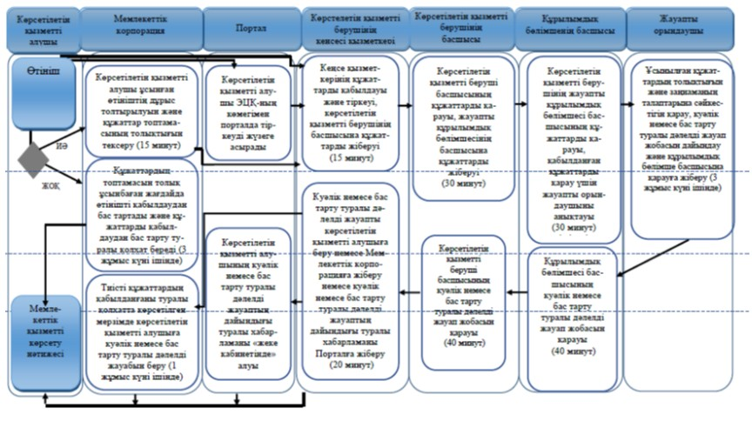

**Шартты белгілер:**

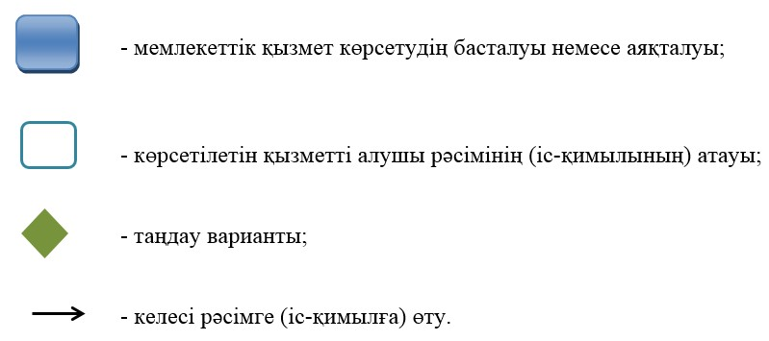

© 2012. Қазақстан Республикасы Әділет министрлігінің «Қазақстан Республикасының Заңнама және құқықтық ақпарат институты» ШЖҚ РМК